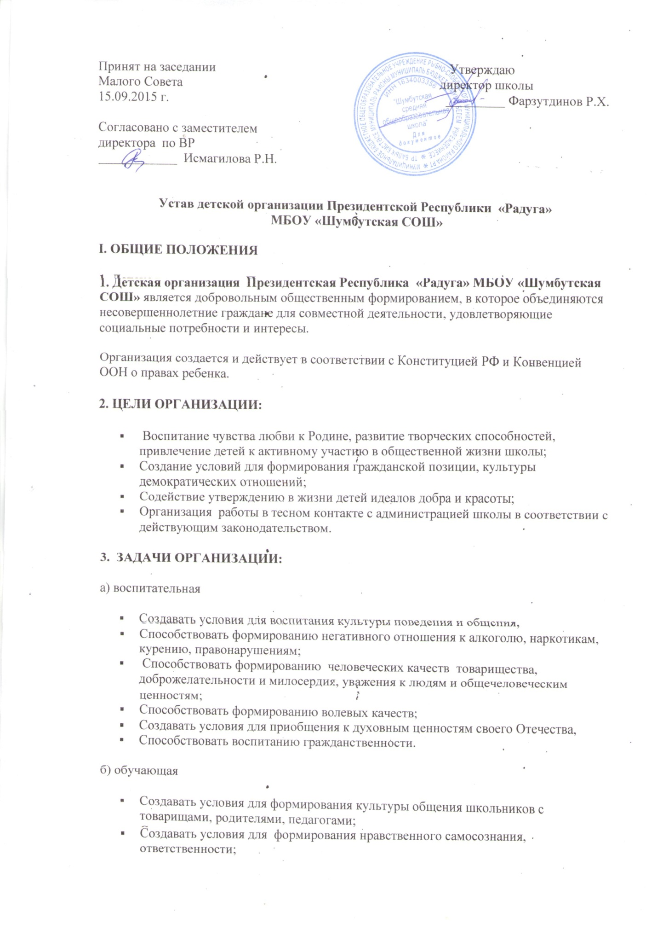

- Способствовать обучению детей защите и возрождению духовных традиций своего народа;
в) развивающая
- Повышать уровень самосознания и культуры самовоспитания;
- Создавать условия для развития личности, лидерских качеств, самосознания и индивидуальности,
- Проявлять инициативы;
- Развивать и выявлять творческие способности.
4. ПРИНЦИПЫ ДЕЯТЕЛЬНОСТИ:
- Принцип гласности
- Принцип демократии
- Принцип самостоятельности.
- Принцип дисциплинированности.
- Принцип коллективности.
- Принцип ответственности.
5. УСЛОВИЯ ДЕЯТЕЛЬНОСТИ:
1. Детская организация действует в рамках существующей в России молодежной политики, направленной на возрождение детского общероссийского движения, демократической и патриотической основе.
2. Детская организация школы тесно связана с детскими внешкольными развивающими, спортивными, творческими учреждениями, учреждениями дополнительного образования, с семьей.
3.Детская организация Президентская Республика «Радуга» имеет право совершать на территории сел Шумбут, Яна- Сала, Янавыл, Шестая Речка, Челныбашблаготворительные акции, трудовые десанты, экологические и другие рейды.
4. Детская организация Президентская Республика «Радуга» имеет право организовывать и проводить конкурсы, викторины, ярмарки, лотереи, дискотеки и другие мероприятия на территории школы.
6.ДЕВИЗ ОРГАНИЗАЦИИ:
«Смелые, позитивные, активные-ребята с творческим азартом»
7. СИМВОЛЫ ОРГАНИЗАЦИИ:
1. Эмблема организации.
2. Песня организации.
3. Девиз организации.
8. ЗАКОНЫ ПРЕЗИДЕНТСКОЙ РЕСПУБЛИКИ «РАДУГА»
« ЗАКОНЫ ЧЕСТИ ОРГАНИЗАЦИИ - ЗАКОНЫ ЧЕСТИ КАЖДОГО ВОСПИТАННОГО ЧЕЛОВЕКА»
- единства слова и дела;
- дружбы и товарищества;
- чести и совести;
- заботы и милосердия
9. КЛЯТВА ЧЛЕНОВ ОРГАНИЗАЦИИ:
Я (фамилия, имя), вступая в ряды организации «Радуга», перед лицом своих товарищей клятвенно обещаю: горячо и преданно любить и беречь свою великую Родину, учиться, трудиться и жить на благо своего народа, выполняя все законы организации «Радуга»
10. НАПРАВЛЕНИЕ РАБОТЫ:
- гражданско-патриотическое
- нравственно-эстетическое
- спортивно - оздоровительное
- эколого - краеведческое
- интеллектуальное
11. МЕСТОНАХОЖДЕНИЕ
Детская организация Президентская Республика «Радуга» находится по адресу:
Республика Татарстан, Рыбно-Слободский муниципальный район, с. Шумбут, ул. Сосновая, д.1
II. СТРУКТУРА
1. ОРГАНИЗАЦИОННОЕ СТРОЕНИЕ
- организация открыта для всех детских объединений и организаций, готовых участвовать во всех совместных программах и признающих Устав организации;
- основу организации составляют микрогруппы-классы, сформированные по возрастным принципам;
- форму строения, порядок пополнения своих рядов, традиции, программы деятельности определяют микрогруппы;
- внутри организации могут действовать детские объединения по интересам, кружки, признающие Устав организации;
- высшим органом организации « Радуга» является общее собрание учащихся, которое собирается не реже одного раза в год;
- координирующий орган всей текущей работы –школьное ученическое самоуправление ( далее ШУС) Малый Совет во главе с президентом организации;
- все члены Малого Совета распределяют обязанности: Президент, Министр образования, Министр культуры, Министр спорта, Министр труда, Министр экологии, Пресс- центр
- ШУС Малый Совет наделен правом решать особо важные задачи;
- ШУС Малый Совет созывается 1 раз в месяц.
2. ПРАВА И ОБЯЗАННОСТИ ЧЛЕНОВ ДЕТСКОЙ ОРГАНИЗАЦИИ:
ПРАВА:
• все члены детской организации равны в правах между собой и следуют основным законам:
- единства слова и дела;
- дружбы и товарищества;
- чести и совести;
- заботы и милосердия
- выражать и отстаивать интересы своей организации;
- имеют право выдвигать свою кандидатуру во все выборные органы детской организации;
- вносить предложения в планы воспитательных мероприятий;
- вступать в ряды детской организации и выходить из нее;
- объединяться внутри детской организации в группы, союзы, клубы, не противоречащие деятельности организации.
ОБЯЗАННОСТИ:
- все члены детской организации должны выполнять требования Устава организации;
- показывать пример в учебе и в труде, беречь школьную собственность;
- укреплять мир и дружбу между детьми разных национальностей, активно бороться за мир;
- изучать историю своего Отечества, быть патриотом своей Родины;
- соблюдать дисциплину, добросовестно учиться, выполнять поручения;
- быть честным, скромным, чутким и внимательным к людям, уважать родителей и старших;
- выполнять решения собрания членов организации, принятые на основе общего собрания.
ОБЯЗАННОСТИ ПО НАПРАВЛЕНИЯМ:
Президент ДЕТСКОЙ ОРГАНИЗАЦИИ:
- является высшим должностным лицом школьного самоуправления, президентом школы;
- выборы Президента проводятся 1 раз в год- 26 января, в день рождения организации, из каждого класса выдвигается 1 кандидат, каждый класс выступает в защиту своего кандидата (возможно и самовыдвижение). Президентом становится тот, кто набирает большинство голосов.
- избирается на один год членами школьной организации на основе всеобщего и прямого избирательного права при тайном голосовании;
- при добросовестном исполнении своих должностных обязанностей, решением общего собрания полномочия президента могут быть продлены еще на год;
- обязан действовать в интересах членов школьной организации;
- руководит работой Малого Совета;
- проводит подготовку заседаний Малого Совета;
- осуществляет контроль работы детской организации;
- принимает участие в составлении плана работы организации на учебный год;
III. САМОУПРАВЛЕНИЕ
1. Высшим органом управления является общее собрание учащихся, которое созывается не реже одного раза в год.
2. До 20 сентября осуществляется общим собранием коллективное творческое планирование:
- Определяются основные направления деятельности организации на год;
- Определяются ключевые дела на год;
- Вносятся дополнения, исправления в Устав организации.
3. Исполнительный орган – Малый Совет. Он выполняет решения высшего органа, поддерживает и укрепляет авторитет детской организации, является самостоятельным в вопросах своей деятельности.
4. Малый Совет уполномочен:
- Решать организационные вопросы организации;
- Вносить изменения и дополнения в Устав организации
- Принимать решения о проведении тех или иных мероприятий в школе, за ее пределами, о созыве общего собрания;
- Зам. директора по ВР, педагог- организатор наделены полномочиями представлять детскую организацию «Радуга» в государственных, общественных организациях с целью реализации настоящего Устава и программы организации.
VI. ПРЕКРАЩЕНИЕ ДЕЯТЕЛЬНОСТИ
Деятельность ДО ПР«Радуга» может быть прекращена по принятию соответствующего решения общего собрания, если проголосовали не менее двух третей членов организации.

